Конспект игрового занятия по обучению грамоте в группе компенсирующей направленности (подготовительная группа) на основании методики Ю.А. Пчелинцевой «Словолодочки»

«Смелые Капитаны»
Цель: выявить и закрепить уровень знаний, умений и навыков по обучению чтения с помошью методики Ю.Пчелинцевой» Словолодочки» , сделать педагогический процесс более эмоциональным, игровым добиваться большей активности детей на занятии.
Задачи:
- Учить детей проводить звуковой анализ слов, дифференцируя звуки по их качественной характеристике (согласные и гласные, согласные твёрдые и мягкие, звонкие, глухие).
- Совершенствовать умение определять местонахождение определенного звука в слове (начало, середина, конец слова)
- Развивать фонематический слух.
- Воспитывать самостоятельность в выполнении задания.
- Формировать умение делить двусложные и трехсложные слова на слоги.
- Развивать логическое мышление, произвольное внимание, интерес к учебной деятельности.
- Обучать чтению слогов, составлению слов из предложенных слогов.
- Все эти задачи активно донести до детей, которые находятся в статусе ОВЗ, в доступной для них форме.
Методы и приемы:
Наглядный: показ, демонстрация, иллюстрация.
Словесный: художественное слово, беседа, рассказ, вопросы, пояснения.
Наглядный материал: ткань (море), лодочки , буквы-капитаны, буквы-принцессы, разрезные карточки, алфавит «Звуки-капельки»,
Ход занятия
Воспитатель: Ребята, я сегодня снова приглашаю вас в наше путешествие по морским простора, но для начала вспомним, что море, реки, и любые водоемы состоят из чего? (Воды). Вода из чего? (Капельки) У нас есть алфавит Капелек. Мы к нему подойдем и повторим наши звуки-капельки. (Проговарием алфавит)
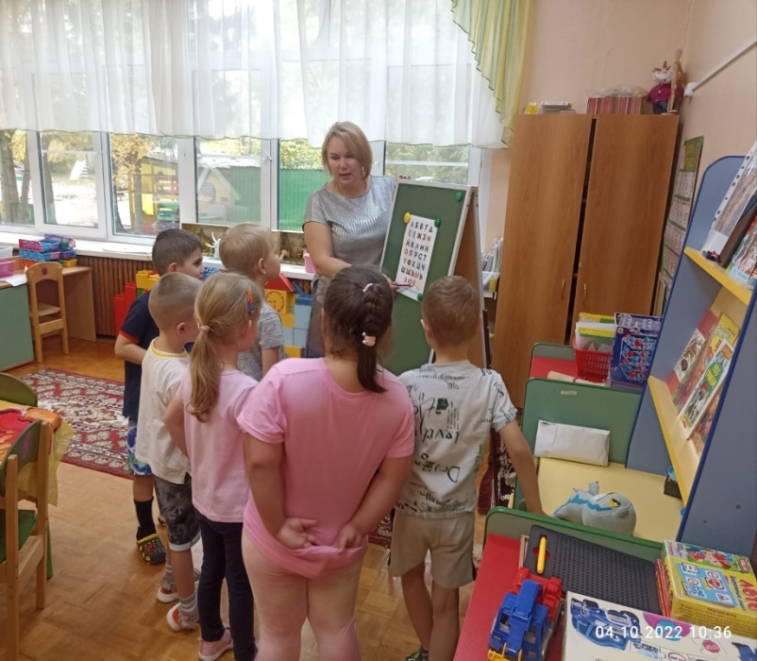
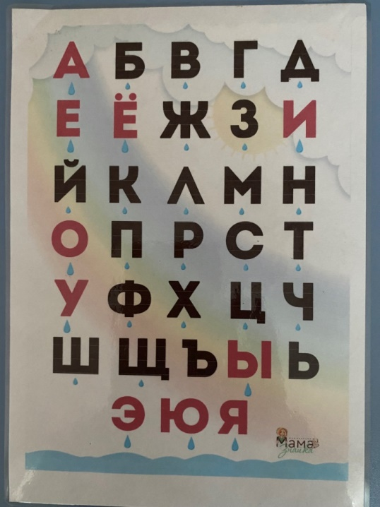
- Почему здесь капельки черного и красного цвета? (Гласные и согласные звуки. Гласные мы произносим с помощью голоса, согласные- с помощью зубов, губ, языка))
- Теперь нам пора к морю.
Физминутка:
Море очень широко (Дети широко разводят руки в сторону)
Море очень глубоко (Приседают, Коснувшись руками пола)
Рыбки там живут, друзья
(Выполняют движение «Рыбка»)
А вот воду пить-нельзя. (Разводят руки в сторону, приподняв плечи)
А над морем чайки кружат
Полетим за ними дружно
Брызги пены, шум прибоя,
А над морем мы с тобою (машут руками).
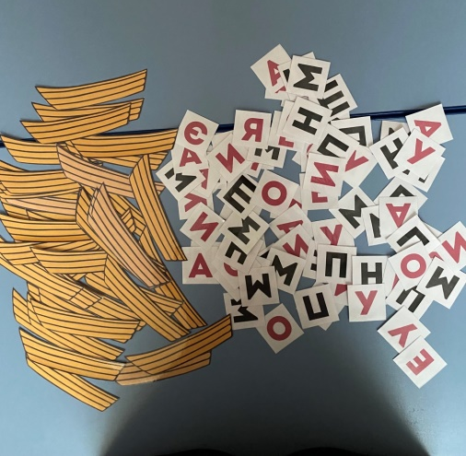
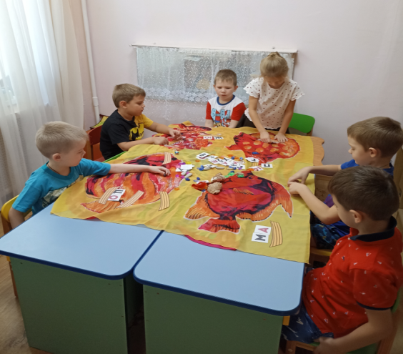

-Но что мы видим на берегу: капитаны (согласные буквы) в лодках, они бывают и звонкие и глухие . Назовите их. (Дети называют согласные и дают характеристику им по глухости и звонкости)
- А кто же находится в море ? (Принцессы (гласные буквы) И теперь время спасать принцесс! ( Берут гласную букву и присоединяют к согласной в лодку, получается слог. В лодку садится первый капитан, за ним принцесса)
-Благодаря нашим принцессам лодочки получили названия: МА, ПИ, СО, ДЯ, ВУ, ЛЫ.
-Благодаря, нашим спасенным Принцессам, капитаны в одних лодках стали мягкими, в других- твердыми.
-Назовите лодки с твердыми Капитанами. (Ма, со, ву, лы)
-А теперь с мягкими Капитанами (Пи, дя)
-Теперь придумаем слова на эти слоги (Примерно: мама, пирог…)
-Придумаем предложение с этими словами (Примерно: мама испекла пирог и пошла к морю)
-На берегу нас ждут Морячка и Моряк. Лодки с мягкими капитанами плывут к Морячке, а с твердыми к Моряку
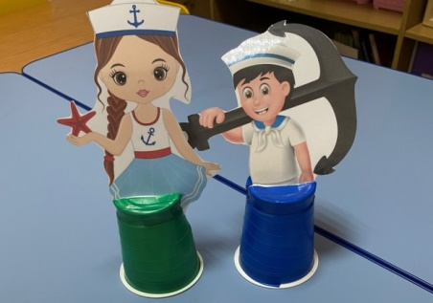
У них для нас есть задание: два конверта. Отгадайте загадку и узнаем, что в конвертах (черепаха, лягушка - разрезные картинки, сложили картинку)
1. Может жить она везде,
И на суше ,и в воде,
В панцире со всех сторон,
Не раздавит даже слон.
Тяжела ее рубаха,
Кто же он? (Черепаха)
2.И в лесу мы и в болоте,
Нас в везде всегда найдете
На поляне, на опушке
Мы зеленые (Лягушки)

-Сколько слогов в слове Лягушка, на какой слог падает ударение, определите местоположение звука [Л]
-Сколько слогов в слове Черепаха, на какой слог падает ударение, определите местоположение звука [Р]
Итог: Ребята, что мы сегодня повторили, вспомнили ?
- Какие бываю буквы: согласные-гласные; твердые –мягкие; звонкие-глухие
-Читали слоги, составляли слова, а затем предложения.
-Делили на слоги, ставили ударение в словах, определяли место звука в слове.

. Может жить она везде,
И на суше, и в воде,
В панцире со всех сторон,
Не раздавит даже слон.
Тяжела ее рубаха,
Кто же это? (Черепаха)

2.И в лесу мы и в болоте,
Нас везде всегда найдете
На поляне, на опушке
Мы зеленые (Лягушки)

